Soirée de soutien aux enfants palestiniens

au profit de la Société In’ash El Usra , El Bireh, Palestine

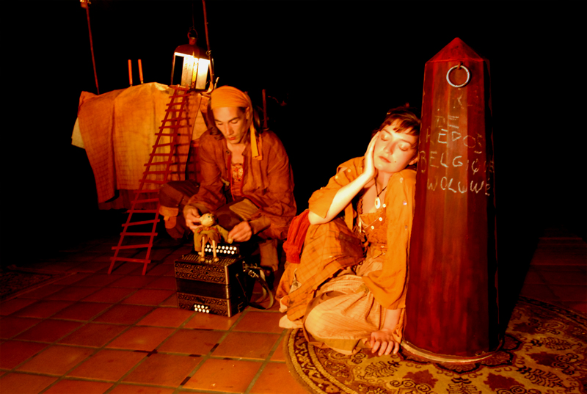

Les Rallumeurs d’Etoiles

Samedi 24 février à 20 heures

Un spectacle pour tout public à partir de 7 ans.
Mise en scène : Axel de Vreese, Comédiens : Gauthier Jansen et Céline Riesen
Compagnie La Terre est Bleue comme une Orange - Belgique

...Grâce aux petites choses de la vie, celles qui font les yeux qui brillent
Par-delà les frontières, en dessous des étoiles
Tous les jours on voyage, nos histoires comme des bagages...

Repas Raclette – Présentation du projet des parraiages

Centre de loisirs et de rencontres de Thônex
39, route de Jussy, 1226 Thônex
Tél 022 348 75 32

en collaboration avec l’Association Parrainages d’enfants de Palestine

